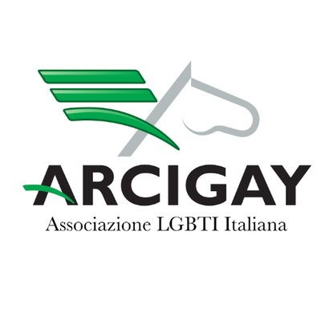

BE PROUD
Laboratorio di elaborazione e costruzione politica , promosso da
Arcigay Cremona La Rocca e Gruppo Nazionale della Formazione di Arcigay
Finalità:
elaborazione politica a partire dalla esplorazione della propria storia di attivista e da quella del gruppo per costruire con il contributo delle associazioni del territorio il percorso che porterà al cremona Pride 2022.
Modalità
Due giorni in presenza presso la sede di Arcigay Cremona La Rocca in cui condividere, attraverso percorsi di educazione non formale, attività individuali e di gruppo, i propri valori ed il percorso personale di attivista per giungere ad una “formulazione di Gruppo e di Rete Territoriale” del Cremona Pride 2022. Progettazione del percorso politico di costruzione del Pride. Considerata la scelta delle tecniche di educazione non formale ed animazione di gruppo si richiede la partecipazione all’evento nella sua interezza di due giorni, da sabato mattina alle 9 a domenica alle 13. Si consiglia abbigliamento comodo ed eventuale tappetino o plaid per il proprio comfort durante le attività.
Programma
Sabato 3 ottobre ore 9 accoglienza e registrazione
Modulo 1 dalle 9 30 alle 11:00 Da me a te - Pausa caffè
Moldulo 2 dalle 11 30 alle 13 30 Pride and Proud Pranzo 13 30 – 15 00
Modulo 3 dalle 15:00 alle 17:00 Out Pausa caffe
Modulo 4 dalle 17:30 alle 19:00 Pensiero e azione

Domenica 4 ottobre
Modulo 5 dalle 9:30 alle 11:30 Dal sogno al progetto - Pausa caffè
Modulo 6 dalle 12 alle 13:30 Agenda

Sicurezza.
L’evento avverrà nel rispetto delle vigenti disposizioni di legge in materia di sicurezza sanitaria per il contrasto alla emergenza da Sars Covid 2, pertanto si prescrive di: misurare la temperatura prima della partecipazione e non partecipare se dovesse risultare superiore a 37.5 gradi, indossare sempre la mascherina chirurgica o ffp2, opportunamente sostituite ogni 4 ore, rispettare le norme sul distanziamento fisico e lavare ed igienizzare frequentemente le mani con apposito gel disinfettante. All’ingresso sarà rilevata la temperatura con termoscanner e se superiore a 37.5 non si potrà avere accesso all’evento.

